考古題目錄（直接點選即到此頁）
89年學測 1
90年學測 5
91年學測 9
92年學測 13

89年學測
壹、單選題
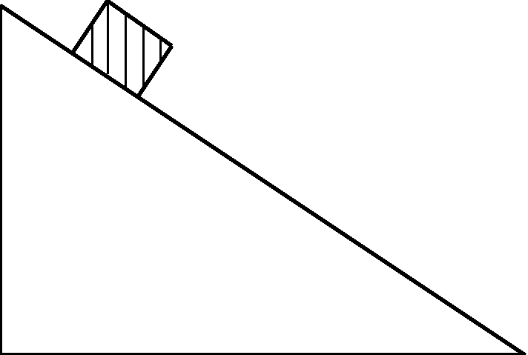
36. 如圖11 所示，一物體沿平滑斜面滑下，在下滑的過程中，下列有關該物體的加速度量值 a 和速度量值 v 的變化，何者正確？
圖11
(A) a 和 v 都不變
(B) a 和 v 都漸變大
(C) a 和 v 都漸變小
(D) a 不變，v 漸變大
(E) a 漸變小，v 漸變大
37. 一輛小摩托車與迎面而來的快速大卡車正面相撞，摩托車全毀。若只考慮量值但不考慮方向，則下列有關碰撞時力與加速度的敘述何者正確？

(A) 摩托車所受的力較小，加速度也較小
(B) 摩托車所受的力較大，加速度也較大
(C) 二車所受的力大小相同，加速度也大小相同
(D) 二車所受的力大小相同，但摩托車的加速度較小
(E) 二車所受的力大小相同，但摩托車的加速度較大
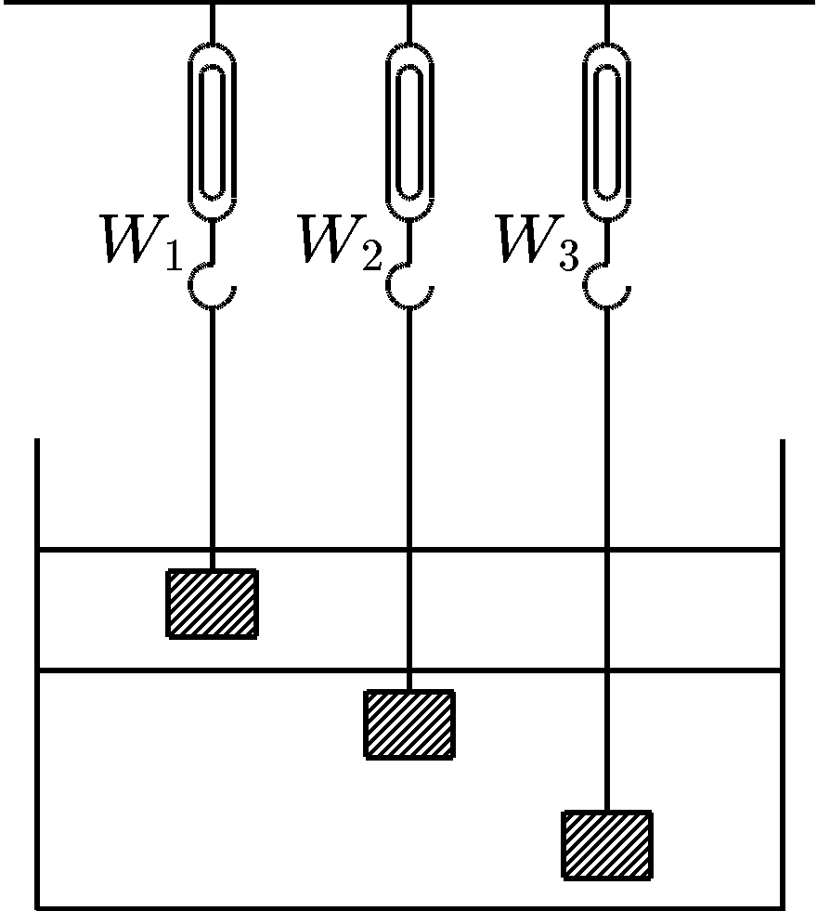
38. 有一容器，內裝互不相溶的兩種液體。今將質量及體積皆相同的三個鋁塊，分別以細繩懸吊於彈簧秤下，使靜止於液體中，如圖12 所示。若「彈簧秤的讀數」分別為W₁、W₂和W₃，則下列大小關係，何者正確？（細繩之重量及粗細不計）
圖12
(A) W₁ = W₂ = W₃
(B) W₁ > W₂ = W₃
(C) W₁ > W₂ > W₃
(D) W₁ < W₂ = W₃
(E) W₁ < W₂ < W₃
39. 圖13 為純水在不同壓力與溫度時的狀態示意圖（未按實際比例）。若將純水的溫度維持0℃，壓力自10大氣壓下降，直至10^{–3} 大氣壓。則在此過程中，純水的狀態改變情形，下列何者正確？
(A) 固態→液態
(B) 固態→氣態
0 100 溫 度 ( º C )
液態
氣態
固態
壓力(大氣壓)
1.0

0.006

(C) 液態→氣態
(D) 固態→液態→氣態
(E) 液態→固態→氣態

圖13
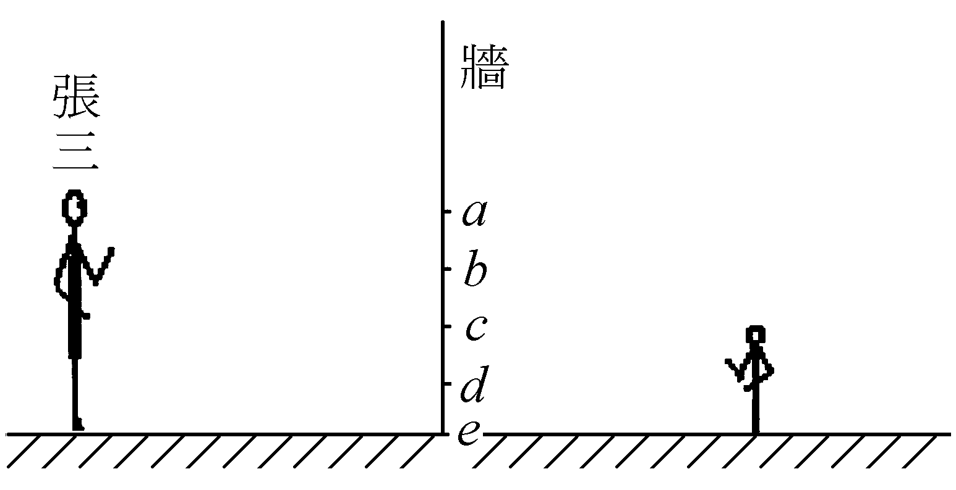
40. 張三與他的兒子分別站立於一面牆的兩邊，如圖14 所示。若要在牆上開一個窗子使兩人彼此都能看到對方的全身，則所需的最小窗子的位置應為下列何者？
圖14
(A) ae
(B) ad
(C) be
(D) bd
(E) cd

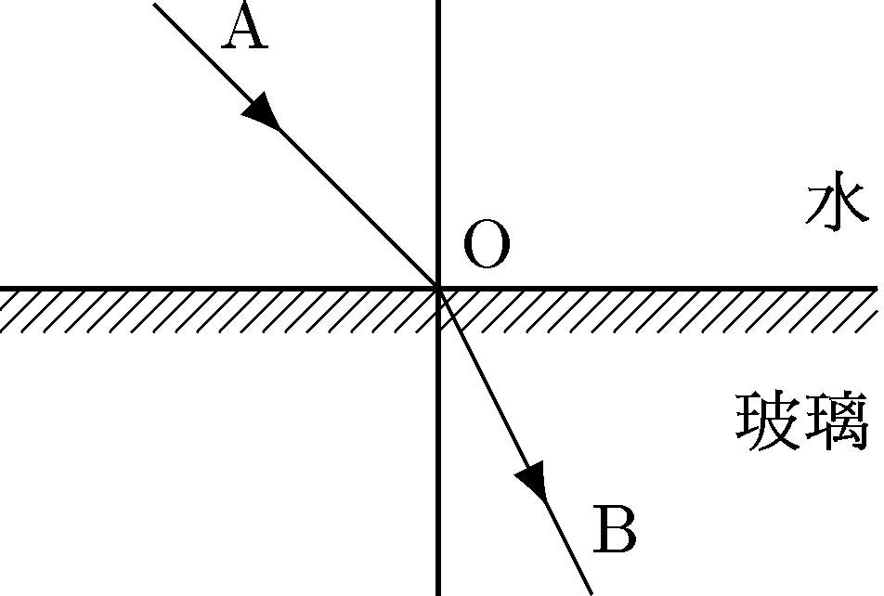
41. 如圖15 所示，一光線在水中沿AO入射至玻璃後，沿OB折射。下列敘述何者正確？
圖15
(A) 若入射角增大，有可能產生全反射
(B) 若光改自BO入射，則會沿OA折射
(C) 光在水中的速率小於在玻璃中的速率
(D) 光在水中的頻率小於在玻璃中的頻率
(E) 光在水中的波長等於在玻璃中的波長
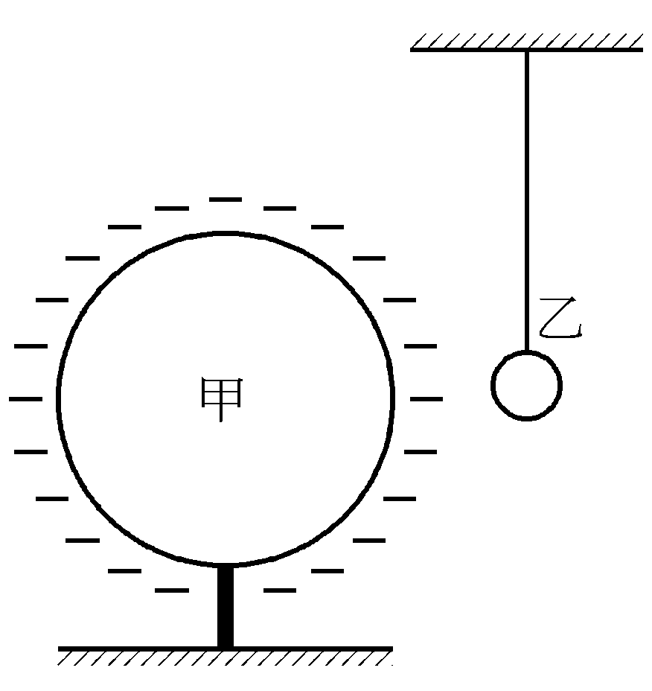
42. 一個輕而未帶電的金屬小球乙，用一絕緣線懸掛著，如圖16 所示。若將一帶電的金屬球甲靠近乙，則下列敘述何者正確？
圖16
(A) 乙先被甲排斥，然後被甲吸引與甲接觸
(B) 乙被甲吸引，然後一直保持與甲接觸
(C) 乙先被甲吸引接觸甲，然後被甲排斥離開甲
(D) 乙被甲排斥，不可能碰觸甲
(E) 乙不受影響，保持不動

43-44題為題組
依國際單位系統，長度的基本單位為公尺。一公尺的標準最初曾被定義為「由北極經巴黎到赤道的子午線（經線），其長度的一千萬分之一」。根據這個標準，及表四的資料，試回答以下與地球有關的問題。
表四
一大氣壓 1.0110⁵ 牛頓/公尺²
半徑為R的圓周長 2πR
半徑為R的圓球表面積 4πR²

43. 地球的半徑約為多少公尺？
(A) 610⁴ (B) 610⁶ (C) 610⁸ (D) 610¹⁰ (E) 610¹²

44. 地球大氣層的空氣總質量約為多少公斤？
(A) 510¹⁴ (B) 510¹⁶ (C) 510¹⁸ (D) 510²⁰ (E) 510²²
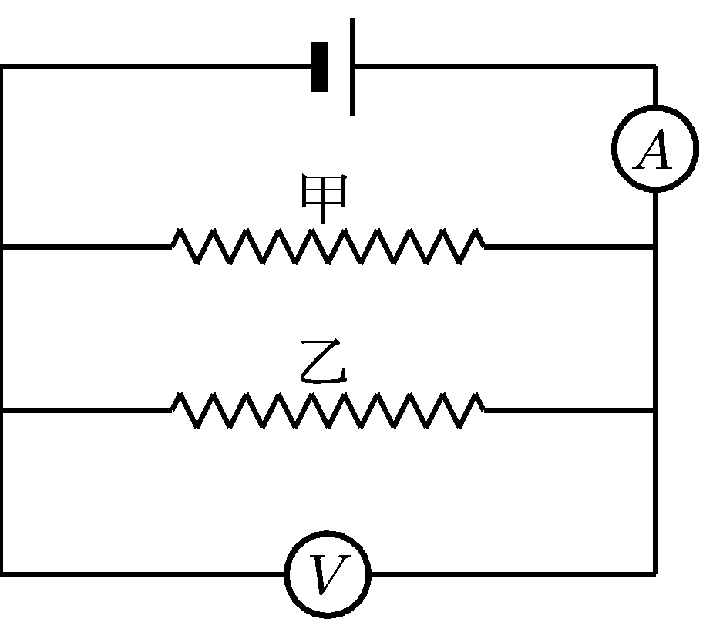
45. 圖17 的電路，V、A 分別代表伏特計與安培計，如將電路中的甲電阻拆掉，則伏特計與安培計的讀數有何變化？
圖17
(A) V 與A 的讀數均不變
(B) V 的讀數不變，A 的讀數增大
(C) V 的讀數不變，A 的讀數減小
(D) V 的讀數增大，A 的讀數不變
(E) V 的讀數減小，A 的讀數不變
46. 下列有關陰極射線與X射線的敘述，何者正確？
(A) 兩者的行進均可產生電流
(B) 兩者均可受靜電場的影響而偏向
(C) 兩者均為電磁波
(D) 陰極射線為帶電粒子，X射線為電磁波
(E) 陰極射線為電中性的粒子，X射線為帶電的粒子
47. 下列有關映像管電視機的敘述，何者錯誤？
(A) 映像管內低壓的氣體是用來撞擊螢光幕，以便顯像
(B) 載送訊號的視頻電磁波在空中是以光速來傳播
(C) 畫面掃描的條數越多，畫質越細緻
(D) 重複掃描的時距小於視覺暫留的時距
(E) 電視機內部具有高電壓，未拔掉插頭直接以手接觸其內部，會有觸電的危險
48. 核能電廠的核反應器內由於不斷的進行核反應，結果核燃料減少了1公克的質量。假設減少的質量全部轉換成電能，則可產生多少度的電能？（已知光速c＝310⁸ 公尺／秒，1度電能＝1瓩-小時）
(A) 8.3 10⁴ (B) 2.5 10⁷ (C) 2.5 10¹⁰ (D) 9 10¹³ (E) 9 10¹⁶
49. 大衛表演一種魔術：一水平的直導線在他的指揮下可垂直升降，他係利用通有電流的直導線在磁場作用下而升降的。如電流的方向係由西向東流，而欲使此直導線上升，則磁場的方向為何？
(A) 由西向東 (B) 由東向西 (C) 由北向南 (D) 由南向北 (E) 由下向上
貳、多重選擇題
69. 漆包線所製成的螺線圈與磁鐵的位置如圖19 所示，電路中G 為電流計。下列的何種情況螺線圈會有感應電流流過？電流的方向為何？（應選二項）
(A) 磁鐵快速靠近螺線圈時，電流由Y 經G 流向X
(B) 磁鐵快速靠近螺線圈時，電流由X 經G 流向Y
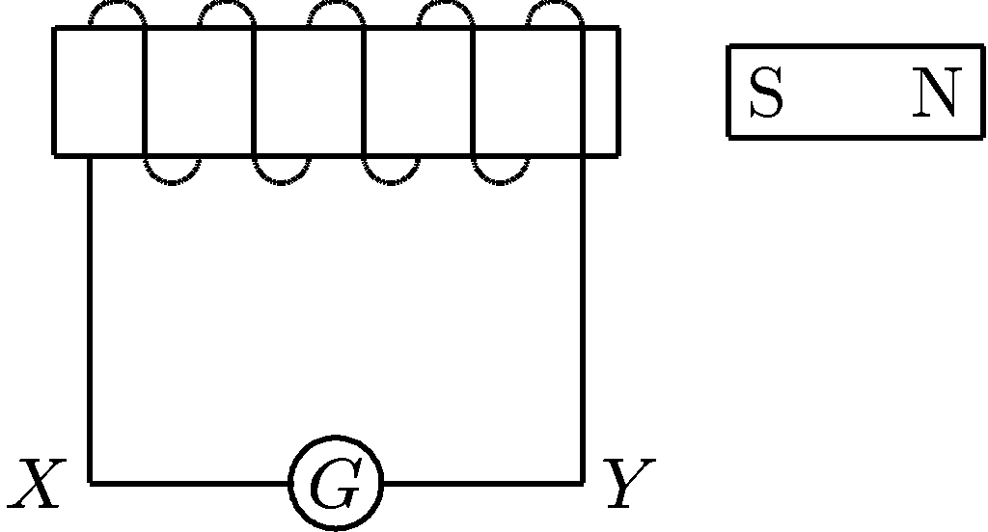
(C) 螺線圈快速靠近磁鐵時，電流由Y 經G 流向X
圖19
軟鐵棒→
(D) 螺線圈快速靠近磁鐵時，電流由X 經G 流向Y
(E) 螺線圈與磁鐵一起以相同的速度向右移動時，電流由X 經G 流向Y
(F) 螺線圈與磁鐵一起以相同的速度向右移動時，電流由Y 經G 流向X

68. 一儲氣槽因不慎爆炸，小美位於圖18 的甲地，先看到發出的火光，5秒後才聽到爆炸聲，小明於乙地則是在看到火光後10秒才聽到爆炸聲。若聲速為v₀ 公尺/秒，則爆炸的儲氣槽可能位於圖18 的那些方塊區？（應選二項）
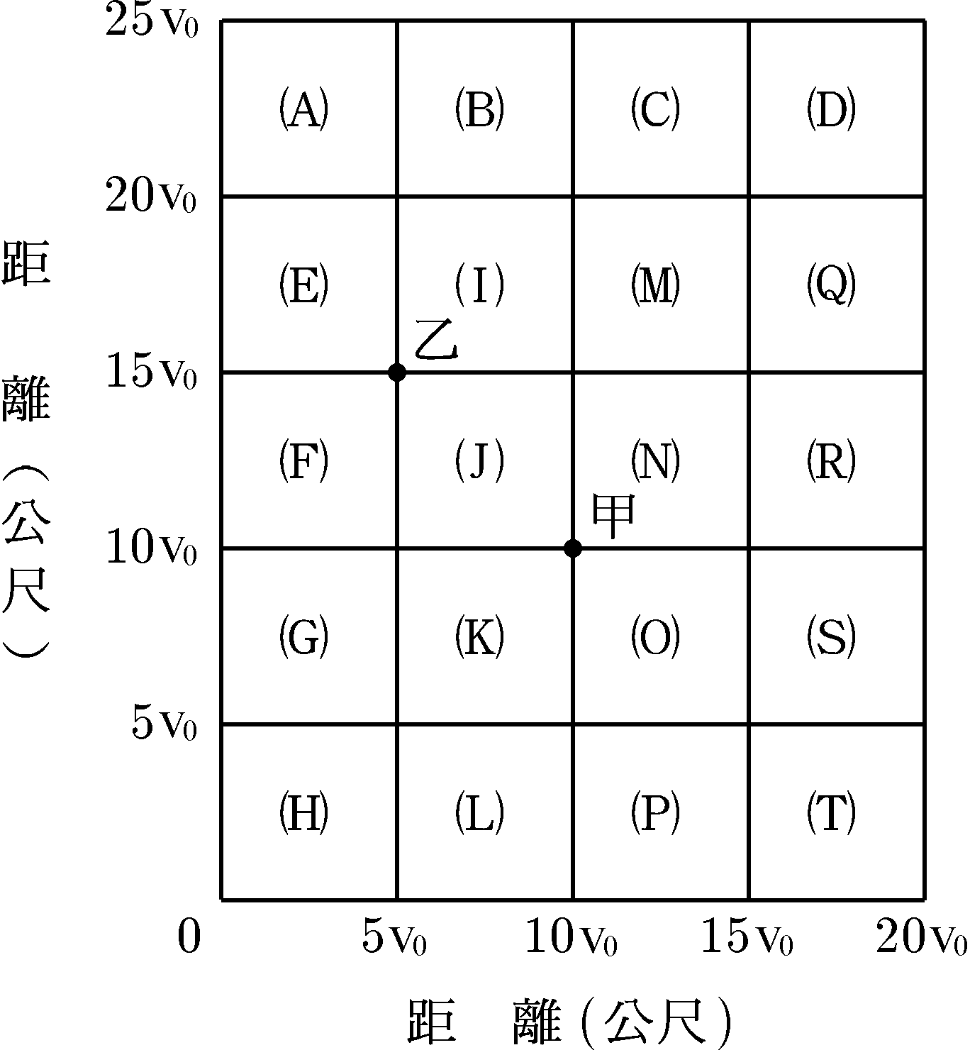 圖18
參、題群題
70-77為題組
去年9月21日清晨，台灣發生集集大地震，當時離震央不遠的南投中寮高壓變電所，因大地震而嚴重受損，造成依賴南電北送的北部地區大停電。北部有些深夜未入睡的居民，察覺到先停電之後，再感受到天搖地動。中央氣象局依據各地觀測站的資料，測得震央位置，並發布地震報告如表五。位於斷層帶的災情陸續傳來，死亡及受困人數不斷增加。有少數災民在被困數日之後，才陸續獲救。這些倖存者被緊急送到醫院之後，除了身體虛弱之外，由於長時間缺乏飲水，醫生特別擔心倖存者腎功能是否正常。事隔多日，災情逐漸受到控制，而人們開始好奇，是否有些異象能預測地震的發生，例如在少數地方就曾報導在地震發生前數日，有地底泥漿伴隨氣泡湧出地表的罕見景觀。試依以上敘述，回答70至77題：

72. 住在台北的王同學察覺到停電和地面開始震動的時間差約為30秒。他根據台灣島南北長約400公里，且假設地震一發生，中寮的高壓變電所立即斷電，而估算出此次地震的震央大約落在台灣中部。試問王同學設定的Ｐ波的波速約為多少？（單選）
(A) 0-1公里/秒 (B) 2-3公里/秒 (C) 5-7公里/秒
(D) 15-30公里/秒 (E) 100-150公里/秒 (F) 200-385公里/秒

77. 地震後停電，小馬利用兩個1.5V的乾電池及標示3V、5W的小燈泡自製簡易手電筒，下列的電路何者正確？（應選二項）
(A) (B) (C)

(D) (E)

90年學測
壹、單選題
24. 兩個點電荷間的斥力原為F。若其中一個點電荷的電量，增加為原來的兩倍，且兩個點電荷間的距離，也增加為原來的兩倍，則其斥力為何？
(A) 4F (B) 2F (C) F (D) F/2 (E) F/4

25. 一束可見光在空氣中由左向右通過一片實心平行玻璃板，試問其可能軌跡為何？
(A) (B) (C) (D) (E)

(A) (B) (C) (D) (E)

26-27題為題組
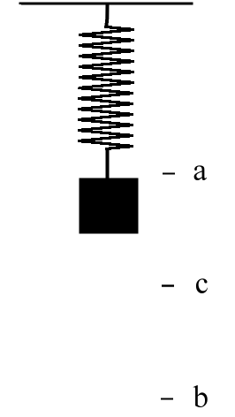
如圖10所示，一鉛直懸掛的彈簧下端繫一物體。在彈簧的彈力和地球引力的作用下，物體鉛直上下振盪。圖中a、b 二點分別為物體運動時之最高位置和最低位置，而c 為a 到b 的中點。
a
c
b
圖10
26. 當物體由上往下運動，非常接近b點時，下列有關物體速率的敘述，何者正確？
(A) 速率最大，且為等速
(B) 速率最大，但逐漸減慢
(C) 速率逐漸減慢，趨近於零
(D) 速率接近零，但逐漸加快
(E) 速率接近零，且為等速

27. 當物體由c 點往b 點運動時，就彈簧對物體的作用力而言，下列敘述何者正確？
(A) 量值逐漸加大，方向向上 (B) 量值逐漸減小，方向向上
(C) 量值沒有增減，方向向上 (D) 量值逐漸加大，方向向下
(E) 量值逐漸減小，方向向下
W₁
W₂
W₃
W₄
圖11
甲液
乙液
28. 一容器內裝有不互溶的甲、乙兩種液體。現將質量及體積皆相同的四個鋁塊，分別以細繩懸於彈簧秤下，使靜止於液體中，如圖11所示。若彈簧秤讀數分別為W₁、W₂、W₃和W₄，則下列大小關係何者正確？(細繩之重量及體積不計)
(A) W₁ = W₂ = W₃ = W₄
(B) W₁ > W₂ = W₃ = W₄
(C) W₁ > W₂ > W₃ = W₄
(D) W₁ < W₂ < W₃ = W₄
(E) W₁ < W₂ < W₃ < W₄

29. 汽車在高速公路直線等速行駛，接近收費站前開始緩緩的煞車而停止。下列何者最可能說明其由等速行駛狀態至煞車停止時的速度(v)與時間(t)的關係？
(A) (B) (C) (D)
v
t
0
v
t
0
v
t
0
v
t
0

30. 若${}_{\text{92}}^{\text{238}}{}\text{U }$的原子核放射出一個粒子，則剩留的原子核內會含有幾個質子？
(A) 237 (B) 236 (C) 146 (D) 91 (E) 90
- 一光滑斜面和水平面成30º角。今有質量為1公斤的物體，由靜止開始，沿著斜面下滑2
公尺的距離，則就整個運動過程而言，下列有關「功」的敘述，何者錯誤？(重力加速度為9.8公尺/秒²)
(A) 重力垂直於斜面的分力，總共作了9.8焦耳的功
(B) 重力平行於斜面的分力，總共作了9.8焦耳的功
(C) 重力總共作了9.8焦耳的功
(D) 斜面施於物體的正向力，總共作了0焦耳的功
32. 下列關於日光燈的敘述，何者正確？
(A) 日光燈管發亮後，取走起動器並不會使燈熄滅
(B) 起動器內充氖氣，因其為已知最易放電的氣體
(C) 燈管不透明，造成亮度降低，因此較白熾燈耗電
(D) 日光燈管內不需裝置燈絲，僅需充入會放電的氣體
(E) 燈管內壁塗有可因白熾而發螢光的物質，故又稱螢光燈

33. 下列關於熱機的敘述，何者錯誤？
(A) 內燃機的效率較外燃機高，故目前應用較廣
(B) 熱機主要的功用是將力學能轉換成為熱能後儲存起來
(C) 內燃機如汽車引擎，外燃機如蒸汽火車頭，兩者皆為熱機
(D) 四衝程的內燃機依進氣、壓縮、燃燒、排氣的順序，週而復始地工作
43-44題為題組
圖13表示甲、乙、丙、丁四種物質各1克在1大氣壓時體積與溫度的關係，圖中縱座標為體積，橫座標為溫度，試回答43-44 題。

43. 在300K時，哪二種物質為氣態？
300
420
溫度(K)
乙
丙
丁
甲
1.6
0.8
2.0
1.2
0.4
340
380
260
220
(A) 甲、乙
(B) 乙、丙
體積(公升)
(C) 丙、丁
(D) 甲、丙
(E) 乙、丁

44. 四種物質中，何者可能是水？
(A) 甲
(B) 乙
(C) 丙
(D) 丁
圖 13

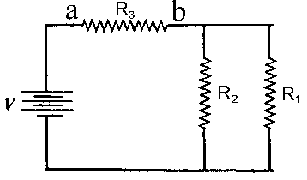
45. 如圖14 所示的電路，電池的內電阻可忽略，電動勢固定為。最初當三個電阻器的電阻均不為零時，電路上a、b 兩點間的電位差V，與通過R₁ 的電流I，均大於零。如果R₃ 的電阻變為零，則I和V會如何變化？
圖 14
R₂
R₃
b
a
ε
R₁
(A) I 變大，V 變大
(B) I 變大，V 變小
(C) I 變小，V 變大
(D) I 變小，V 變小
(E) I 不變，V 變大

46. 醫生替人作產前檢查常用「超聲波」，工程師檢測橋樑的安全性也用「超聲波」。這類的「超聲波」人們無法聽到，原因為何？
(A) 波長太長 (B) 頻率太高 (C) 強度太大 (D) 速度太快

47. 如圖15 所示，一懸吊之金屬球緩慢浸沒於大燒杯的水中，沉到底部，則溢出後流入小燒杯中的水和此金屬球的關係為何？(細繩之效果不計)
圖15
(A) 兩者體積不相等，重量也不相等
(B) 兩者體積相等，但小燒杯中的水較重
(C) 兩者體積相等，但小燒杯中的水較輕
(D) 兩者重量相等，但小燒杯中的水體積較大
(E) 兩者重量相等，但小燒杯中的水體積較小

48. 平面鏡成像時，鏡中的像屬於下列何者？
(A) 正立實像 (B) 正立虛像 (C) 倒立實像 (D) 倒立虛像

參、題群組

75. 如圖21 所示，X 和Y 為兩金屬球，X 球不帶電，Y 球上帶有正電荷，懸掛之細線為絕緣體。今以下列兩種方式分別進行靜電實驗：
甲、兩金屬球靠近碰觸，再分開後，X 球上電荷的性質為何？(A-C 選一項)
乙、兩金屬球靠近，但不碰觸，再分開後，X 球上電荷的性質為何？(D-F 選一項)
(A) 正電荷
圖 21
X
Y
+
+
+
+
+
+
+
(B) 負電荷
(C) 不帶電
(D) 正電荷
(E) 負電荷
(F) 不帶電

76. 下列哪些是「偏振片」的功用？（應選二項）
(A) 檢驗光的速度 (B) 檢驗光的波長 (C) 檢驗光的頻率
(D) 產生偏振光 (E) 檢驗光的偏振方向 (F) 檢驗光的強弱

77. 兩個完全相同的保溫杯各盛有300克、25℃的水。將300克、5℃的銅塊和鋁塊，分別放入此二保溫杯中。若熱量的散失可忽略，銅與鋁的比熱分別為0.093卡/克℃與0.217卡/克℃，則當兩金屬塊與水達熱平衡時，下列有關各金屬塊溫度與吸收的熱量的敘述，何者正確？(應選二項)
選項 | 金屬塊與水達平衡的溫度 | 選項 | 金屬塊吸收的熱量
(A) | 兩金屬塊的溫度相同 | (D) | 兩金屬塊吸熱相同
(B) | 銅塊的溫度較高 | (E) | 銅塊吸熱較多
(C) | 鋁塊的溫度較高 | (F) | 鋁塊吸熱較多

91年學測
壹、單選題
35. 可聞聲的頻率範圍大約為2 0 赫到2 0 0 0 0 赫。某人由於長期在高分貝的環境下工作，聽
力受損， 他能聽到的最微弱聲音， 其分貝值較聽力正常者高出d ， 圖8 所示為d 隨頻
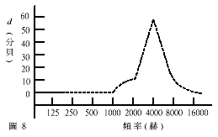
率的變化。下列有關此人聽力的敘述， 何者正確？
- 此人與同車內聽力正常者比較， 會
覺得汽車的隔音效果較差
- 在低音調的部分， 此人的聽力，比
聽力正常者為佳
- 在高音調的部分， 此人的聽力，比
聽力正常者為佳
- 此人會覺得親友說話的音調比以往
為低

36. 夜晚在照明很弱的室內， 以照相機對準近處正視鏡頭的人拍攝時， 若照相機的閃光燈只快閃一次， 則拍攝到的彩色相片， 人像的眼睛常呈紅色， 而成為「紅眼」。因此， 有些照相機採用防紅眼的設計， 先讓閃光燈發出強度較弱但近乎連續的閃光，等到最後拍照時，再快閃一次，發出較強的閃光。下列有關紅眼的敘述，何者正確？
(A) 波長較長的紅光容易被人眼的角膜反射， 故會出現紅眼
(B) 眼睛與其他可以強烈反射閃光的景物， 在相片上都會呈現紅色
(C) 在連續的閃光下， 角膜反射的光會累積增強， 故不會出現紅眼
(D) 紅眼是高強度的閃光通過張大的瞳孔， 經滿佈微血管的視網膜反射造成的
37. 圖9 的三個圓是由強度相同的紅、綠、藍色光， 一起照射白紙時分別形成的， 在4、5、6 區兩種色光重疊， 在7 區三種色光重疊。下列哪一選項列出的顏色是正確的？
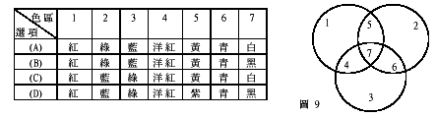
38. 家電用的電磁爐， 通常是根據法拉第的電磁感應原理， 利用磁場使置於爐面上的鍋
子出現感應電流， 再透過電流的熱效應， 使鍋子產生高溫以烹煮食物。下列有關此種電磁爐與所用鍋子的敘述， 何者正確？
- 電磁爐所用的鍋子必須是電的絕緣體
- 電磁爐使用的是隨時間變化的磁場
- 電磁爐所用的鍋子必須是熱的絕緣體
- 鍋子中出現的感應電流必為直流電

39. 變壓器次級線圈的輸出電路，有些如圖1 0 所示，與地完全絕緣，常用於醫院電器的供電系統； 有些則如圖1 1 所示， 以接地線與地相連， 多用於一般家庭用電。小明赤腳站在地面， 手指不小心碰觸到次級線圈輸出電路上一條裸露的電線。下列有關小明是否會觸電的敘述， 何者正確？
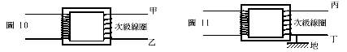
- 碰觸到電線甲或乙時， 均不會觸電
- 碰觸到電線丙或丁時， 均會觸電
- 只有碰觸到電線甲時， 才會觸電
- 碰觸到電線丙時， 不會觸電

40. 經由核分裂與核聚變 (或稱核融合) 反應所釋放出來的能量， 都可以轉換用來發電。
下列有關此二種反應的敘述， 何者正確？
(A) 核分裂與核聚變均使用鈾為燃料
(B) 核聚變時釋放出來的能量， 並非來自核能
(C) 核聚變比核分裂產生更嚴重的輻射性廢料問題
(D) 太陽輻射放出的巨大能量， 主要來自核聚變反應
- 目前已有許多發電廠利用核聚變反應提供商業用電

貳、多重選擇題

45. 汞與水的密度比為1 3. 6 : 1 ， 而0 . 7 6 公尺高的汞柱直立時， 其底部與頂端的壓力差為一大氣壓。下列有關壓力的敘述， 何者正確？ (應選二項)
(A) 大氣施加於地表的壓力， 其大小稱為一大氣壓
(B) 任何密閉容器內的氣體壓力必大於容器外面的大氣壓力
(C) 汞柱底部與頂端的壓力差， 與汞柱底部的面積大小成反比
(D) 一大氣壓約等於0.76  13.6 公尺的水柱直立時底部與頂端的壓力差
- 靜止液體表面的大氣壓力為一大氣壓時， 液面下各處之壓力必大於一大氣壓

46. 人類的中耳與咽喉間有一條通道， 稱為耳咽管， 它在咽喉端的開口， 只有在吞嚥時才會打開， 空氣因此能進出中耳， 抵達分隔中耳與外耳的鼓膜。當飛機或電梯的高度驟然出現較大的變化時， 乘客的耳朵常會覺得不大舒服， 好像被塞住。下列有關此種感覺的敘述， 何者正確？ (應選二項)
(A) 此種感覺是鼓膜兩邊的空氣壓力差引起的
(B) 此種感覺是中耳與外耳的溫度不同引起的
(C) 此種感覺是地球重力突然增減引起的
(D) 此種感覺是空氣流動引起的
- 吞嚥有助於使此種感覺消失
47. 下表所示為甲、乙兩種冷氣機的規格說明， 其中的「E E R 值」即能源效率比值。根據表中資料， 下列有關冷氣機規格的敘述， 何者正確？ (應選二項)
(A) 總額定消耗電功率完全由額定電壓與運轉電流的乘積決定， 與功率因素無關
(B) 以公制之「k J (仟焦耳)」作為熱量的單位時， EE R 值的數值會變大
(C) E E R 值指的是「冷房能力」與「總額定消耗電功率」的比值
(D) 就節約能源的觀點而論， 甲機種較乙機種為優
(E) 使用的保險絲， 其電流規格必須大於起動電流
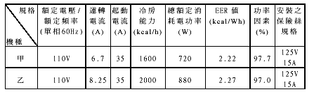

48. 圖1 3 為家用11 0 伏特交流電的線路圖，甲、乙為插座之接線，丙、丁為電燈之接線，乙和丁均與電壓為零之地線相接。下列有關此電路之敘述， 何者正確？ (應選二項)
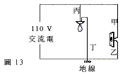
(A) 流經丙與丁之電流時大時小
(B) 接線丙之電壓恆為11 0 伏特
(C) 接線乙與丁之電壓恆相等
(D) 接線丙之電壓恆比丁高
(E) 接線甲之電壓恆比乙高
(F) 電流恆由丙流向丁

57. 圖1 8 為一水庫與兩座山的鉛直截面示意圖， 底部的長方形凹槽代表水庫， 而兩側的
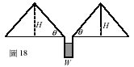
等腰三角形則代表山。為估計山區豪雨對水庫水位的影響， 假設沿垂直於紙面的方向延伸時，水庫與兩山的鉛直截面都不變，因此水庫兩側的山坡可視為傾斜角➔ 為45 o 的平面斜坡。若山區降雨量為4 0 0公厘， 山高H 為5 0 0 公尺， 水庫寬度W 為1 0 0 公尺， 且下降於水庫兩側山坡的雨水全部流入並蓄積於水庫中，則水庫的水位會因而增高多少公尺？
(A) 2 (B) 4 (C) 2 4 (D) 20 (E) 40

6 0 - 6 3 題為題組：
甲、乙、丙三位學生對飛機如何獲得向前推進的作用力， 為何能由地面起飛升空， 並且能在天空中飛行， 不致墜落， 各有不同的主張。
對於飛機如何獲得向前推進的作用力或加速度， 甲認為起落架上的輪子必須轉動， 在地面跑道施給輪胎的摩擦力推動下， 飛機才能獲得前進的加速度； 乙則認為飛機的螺旋槳或渦輪機必須轉動， 將周圍空氣吹向飛機後方， 在空氣的反作用力推動下， 飛機才能獲得前進的加速度； 丙則認為飛機的引擎， 不論周圍有無空氣， 均能使其燃料迅速燃燒， 當廢氣向後噴出時， 飛機獲得反作用力， 因此能向前加速。
至於飛機為何能夠由地面起飛升空， 而在空中時， 為何又能維持飛行高度， 不會墜落， 甲和乙都認為這是由於飛機前進時， 流過機翼上方與下方的空氣， 速率不同， 使機翼下方的空氣壓力較上方為大。因此， 當飛機沿水平方向快速前進時， 機翼上方與下方受到的壓力不同， 可以產生鉛直向上的作用力(稱為升力)， 以克服重力， 飛機因而得以升空， 並在空中保持飛行高度， 不致墜落。丙則認為飛機依靠向前的推進力， 就能起飛升空， 並改變飛行方向， 進入一定的軌道， 在重力作用下繞著地球飛行。
依據以上所述， 回答60 -63 題。
60. 對飛機如何獲得向前的推進力， 三位學生提出的主張， 分別與汽車、輪船、火箭前
進時使用的原理類似。下表中哪一選項最適合用來說明這三種原理與學生主張間的
對應關係？
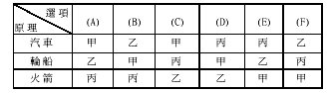
61. 考慮飛機在近乎為真空的太空中航行的可能性。下列哪一選項中的學生， 其所提出
的飛機飛行原理， 不能用於太空航行？
(A) 甲、乙、丙(B) 甲、乙(C) 甲、丙(D) 甲(E) 乙
62. 如果飛機依照三位學生主張的方式， 由地面起飛， 則哪些必須有加速的跑道， 才能
升空？ 哪些離地升空後， 就沒有向前的推進力？
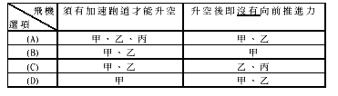
63. 甲、乙兩學生主張飛機的升力來自機翼上、下方的空氣壓力差， 而根據白努利方程式，在穩定的氣流中，流速愈快的地方，氣體的壓力愈小。如果飛機由水平地面起飛或在大氣中飛行時，流經機翼的空氣可視為穩定的氣流，則依據甲、乙兩學生的主張，下列敘述，何者正確？
(A) 飛機的飛行高度固定時， 機翼下方的空氣流速， 一定比機翼上方為大
(B) 飛機要離地升空時， 機翼下方的空氣流速， 必須比機翼上方為大
(C) 飛機要離地升空時， 機翼上方與下方的空氣流速， 必須相等
(D) 機翼上方與下方的空氣流速相等時， 飛機的飛行高度會下降

92年學測
壹、單選題
34. 埃及的古夫(Khufu)金字塔內有一條狹窄通道，盡頭處被一塊鑲有兩個銅製把手的石塊堵住，如圖7所示。考古學家想知道石塊後面藏有什麼秘密，於去年九月，利用一具機器人，配備了(甲)測力計、 (乙)超聲波回聲探測器、 (丙)導電性感測器、(丁)可穿透石塊的雷達，沿著通道到達石塊，從事下列探測工作：
(i)、兩個銅把手在石塊背面是否彼此連接 (ii)、石塊是否能夠移動
(iii)、在石塊後面的是空氣，還是其他物體 (iv)、石塊的厚度
下表哪一選項所列的配備，最適合用來完成表中左欄的各項探測工作﹖
通
銅把手
圖 7
道
石塊
選項  探測工作 | (A) | (B) | (C) | (D)
石塊的厚度 | 甲 | 丙 | 乙 | 丙
石塊是否能夠移動 | 丙 | 乙 | 甲 | 丁
石塊後面有何種物體 | 丁 | 甲 | 丁 | 乙
兩銅製把手是否相連 | 乙 | 丁 | 丙 | 甲

35. 古夫金字塔是用大約230萬塊巨石建成的，塔尖高度約為146公尺，塔底寬度約為230公尺，故其體積約為257萬立方公尺。利用以上數據來估計，此金字塔每塊巨石的平均質量，與下列何者最為接近？
(A) 500公斤 (B) 1000公斤 (C) 2500公斤 (D) 6000公斤 (E) 9000公斤
36.將粗細均勻的金屬圓棒，插入盛水之圓形透明玻璃杯內。當人眼由杯外略高於水面的位置，透過水面與杯子側面觀看水中的圓棒時，圓棒看似折斷，粗細也不均勻。若以灰色線段代表看到的水中圓棒,則下列哪一圖是人眼看到的景象？
(A) (B) (C) (D)

37. 如圖8所示，在已接地之電路上，有甲、乙、丙三個可為通路或斷路的接點。若人站在地上，而手碰觸到金屬外殼形成通路，則當此三個接點為下列何種情況時，此人會有觸電之危險？
金屬外殼
圖8
乙
110V
電源
丙
電器
甲
選項 | 接點甲 | 接點乙 | 接點丙
(A) | 通路 | 通路 | 通路
(B) | 斷路 | 通路 | 斷路
(C) | 斷路 | 斷路 | 通路
(D) | 通路 | 斷路 | 斷路

38. 在大氣中飛行的民航飛機，與在太空中沿圓形軌道運行的人造衛星，都受到地球重力的作用。下列有關民航飛機與人造衛星的敘述，何者正確？
(A) 飛機在空中飛行時，機上乘客受到的地球重力為零
(B)人造衛星內的裝備受到的地球重力為零，因此是處於無重量的狀態
(C)人造衛星在圓形軌道上等速率前進時，可以不須耗用燃料提供前行的動力
(D)飛機在空中等速率前行時,若飛行高度不變,則不須耗用燃料提供前行的動力

39. 當地球重力與氣壓產生的作用力達成靜力平衡時，一地區上空的大氣，其溫度隨高度每公里下降約6.5°C，如圖9中的直線W所示。有一乾燥的熱空氣塊X與一潮濕的熱空氣塊Y，分別從該區地面上升，在絕熱下因體積膨脹而降溫，其溫度隨高度的下降率分別為10°C/km與6°C/km，如圖9中的直線X與Y所示。若只考慮重力與浮力的作用，則下列敘述，何者正確？
圖9
電源
3
溫度(°C)
Y
W
X
1
2
3
10
5
15
20
0
高度(公里)
30
25
0
- 高度超過1.5公里時，氣塊Y即無上升加速度
(B) 只要高度低於3公里，氣塊X就有上升加速度
(C) 只要高度低於3公里，氣塊Y就有上升加速度
(D) 該區氣溫隨高度而降低，故大氣一定做垂直上升的運動

40. 人體因觸電而遭受電震，其嚴重性隨電流的頻率而異，圖10中虛線表示在各種頻率時，能引起人體感覺觸電的最低電流；實線表示觸電後無法憑藉自力脫離電路的最低電流。依據此圖資料，並假設觸電者的身體，在皮膚乾燥時相當於$1\text{00} k Ω$的電阻，而在全身溼透時相當於$5 k Ω$的電阻，則下列敘述，何者正確？
(A) 頻率愈高的電流，愈容易使人感覺觸電
電流(毫安培)
0
10
20
30
40
50
60
70
80
10
100
1000
10000
頻率(赫)
圖10
(B) 此圖資料徹底否定了愛迪生有關直流電比交流電更為安全的說法
(C) 全身溼透的人若誤觸110V、60赫的交流電路，將不能憑自力脫離
(D) 利用頻率100赫左右的交流電，進行人體通電的特技表演，才是較安全的

貳、多重選擇題
43. 當人在浴室內唱歌時，由於回聲效應，歌聲常會明顯地變得比較連貫而響亮，聽起來更為悅耳。下列哪兩項因素是浴室能使歌聲引起明顯改變的最主要原因？（應選二項）
(A) 浴室的地板與牆壁表面鋪有瓷磚 (B) 浴室的空間狹窄，門窗也都關閉
(C) 入浴時，人的精神較為愉快振奮 (D) 在浴室中的空氣聲速較快

44. 法國畫家莫內(Monet)與塞拉(Seurat)發展出來的印象派畫法，畫像所要展現的色彩與明暗，並不是先在調色盤上將顏料調成所需顏色，然後再畫上去的，而是將不同顏色的細線條或小點，密集畫在一起，利用反射的各種色光合成的。如果稱他們的畫法為「甲畫法」，而先將顏料調成所需顏色再畫上去者為「乙畫法」，則下列有關甲與乙兩種畫法的敘述，何者正確？(應選二項)
(A) 以甲畫法完成的畫，當觀賞者距離畫像太近時，會較難看出其顏色效果
(B) 以乙畫法完成的畫，其顏色效果會隨觀賞者與畫像的距離，而有顯著變化
(C) 使用黃(略帶綠)與藍(略帶綠)兩種顏料作畫，在遠處觀看時，甲畫法可得到較明亮的綠色
(D) 只使用紅、綠、藍三種顏料作畫時，乙畫法可比甲畫法展現更多的顏色變化
45. 圖11中曲面上各點的座標代表一純物質的體積V、溫度T與壓力P。甲、乙、丙均為等溫線，其粗線部分與V軸平行，圖中虛線為此物質兩態共存區之邊界線。下列有關此物質三態的敘述，何者正確？(應選二項)
P
T
圖11
氣
液

態
固
甲
丙
V
態
態
乙
(A) 在甲溫度時，此物質之固態與液態可以共存
(B) 在甲溫度時，此物質之固態與氣態可以共存
(C) 在乙溫度時，此物質之液態與氣態無法共存
(D) 在高於丙溫度時，此物質無法三態共存

52-56為題組：
汽車是能源使用效率相當低的一種交通工具，汽油在引擎內燃燒所提供的能量，大部分被排出的廢氣與引擎的冷卻系統帶走，有些則消耗在汽車各種機件的運轉上，只有約12%是真正用來轉動車輪，使地面對汽車產生一向前的推力$F$。以下只考慮在水平地面上沿直線道路前進的汽車。
作用於汽車的外力，其方向與汽車前進方向相反的，稱為阻力，這包括有地面施加於輪胎的阻力$f$與周圍空氣施加於車體的阻力$f^{'}$，此二力的合力$R=f+f^{'}$即為汽車受到的總阻力。因此，汽車若要維持等速度前進，引擎必須作功以克服阻力的減速作用；當車速$v$愈快時，引擎所需提供的功率$P$也愈大，而每單位時間消耗的汽油量(稱為油耗率)$G$也愈高。
甲、乙、丙三位學生對總阻力$R$與車速$v$的關係，各有不同的主張，但都同意油耗率$G$與功率$P$成正比，而功率P又與總阻力與車速的乘積成正比。
對於地面施給輪胎的阻力$f$，甲認為它應是來自地面的靜摩擦力，且當汽車以等速度前進時，此力恆為零；而乙與丙則認為$f$應是輪胎與地面間的動摩擦力，其大小與汽車的重量成正比，但與車速的快慢無關。
對於空氣施給車體的阻力$f^{'}$，甲與乙都認為它應是來自空氣對車身的動摩擦力，因此會與車速成正比；但丙則認為$f^{'}$應是空氣對車身各部位的壓力不同所造成的，因此會與車速的平方成正比。

依據以上所述與牛頓運動定律，並假設汽車是在水平地面上，回答52-56題。
52. 當一汽車以等速度前進時，下列有關此汽車所受推力與阻力的敘述，何者正確？
(A) 推力$F$與總阻力$R$的方向相同 (B) 推力$F$與總阻力$R$的大小相同
(C) 阻力$f^{'}$與總阻力$R$的方向相反 (D) 推力$F$可以小於阻力$f$

53. 當汽車以等速度前進時，下列有關總阻力$R$的敘述，何者正確？
(A) 三位學生都認為車速愈快時，總阻力$R$會愈大
(B) 甲與乙都認為總阻力$R$與車速成正比
(C) 丙認為總阻力$R$與車速的平方成正比
(D) 乙與丙都認為總阻力$R$與車速無關

54. 一輛載客用的汽車以同一速度等速前進時，三位學生依據其主張，推論此汽車所受阻力與所載重量之間的關係。下表哪一選項的結論，與其推論者的主張是一致的？
選項 | 推論者 | 結論
(A) | 甲 | 此汽車輪胎受到的阻力$f$，與其所載的重量無關
(B) | 乙 | 此汽車輪胎受到的阻力$f$，與其所載的重量無關
(C) | 甲 | 此汽車所載的重量愈輕，則輪胎受到的阻力$f$會愈小
(D) | 丙 | 此汽車所載的重量愈輕，則車體受到的阻力$f^{'}$必然愈小

55. 當汽車以等速度前進時，若引擎功率P與車速v的關係以$P=v(a+{\text{bv}}^{n})$表示，且常數$a$與$b$均與車速無關，$a$如表所列，$b>$0，則三位學生主張的功率，其n值為何？
選項 |  | (A) | (B) | (C) | (D)
學生甲 | ($a=$0) | $n =$2 | $n =$1 | $n =$1 | $n =$1
學生乙 | ($a>$0) | $n =$1 | $n =$2 | $n =$1 | $n =$2
學生丙 | ($a>$0) | $n =$1 | $n =$1 | $n =$2 | $n =$2

56.當汽車以等速度前進時，下列有關油耗率與能量的敘述，何者正確？
(A) 在歷時為t 的時間內，汽油在引擎內燃燒提供的總能量為$F v t$
(B) 汽油在引擎內燃燒時，每單位時間內提供的總能量為$F v/0\text{.}\text{12}$
(C) 油耗率$G$與速率$v$的乘積(即$G v$)，等於汽車每單位里程所消耗的汽油量
(D) 速率$v$與油耗率$G$的比值(即$v / G$)，等於汽車每單位里程所消耗的汽油量

